Verslag internationaal tornooi Roncq
23-24 februari 2019

Cato Verleye behaalt een bronzen medaille

- Algemeen

Het internationaal tornooi van Roncq werd dit jaar voor de 2de keer georganiseerd. Een ideaal tornooi om met de Vlaamse jeugd aan deel te nemen aangezien de verplaatsing minimaal is en het niveau uitstekend wegens deelname van enkele Franse delegaties.
Elke delegatie mag 6 spelers afvaardigen, een jongen en een meisje bij de benjamins, preminiemen en miniemen. Wij konden nog iemand extra meenemen omdat onze vrienden van Namen gevraagd hadden om een miniem jongen te lenen. Voor Cato Verleye en Louis-Victor Lemaire was het een eerste internationale ervaring. Cato schitterde meteen met een knappe bronzen medaille.
De ploeg bestond uit volgende spelers :

Min M Kseniya Myrzoyeva
PM M Lessia Lewyckyj
Ben M Cato Verleye

Min J Per Gevers en Jelle Campers
PM J Vitja Lutsenko
Ben J Louis-Victor Lemaire

Coaching Nick Van Camp en Jo Willems

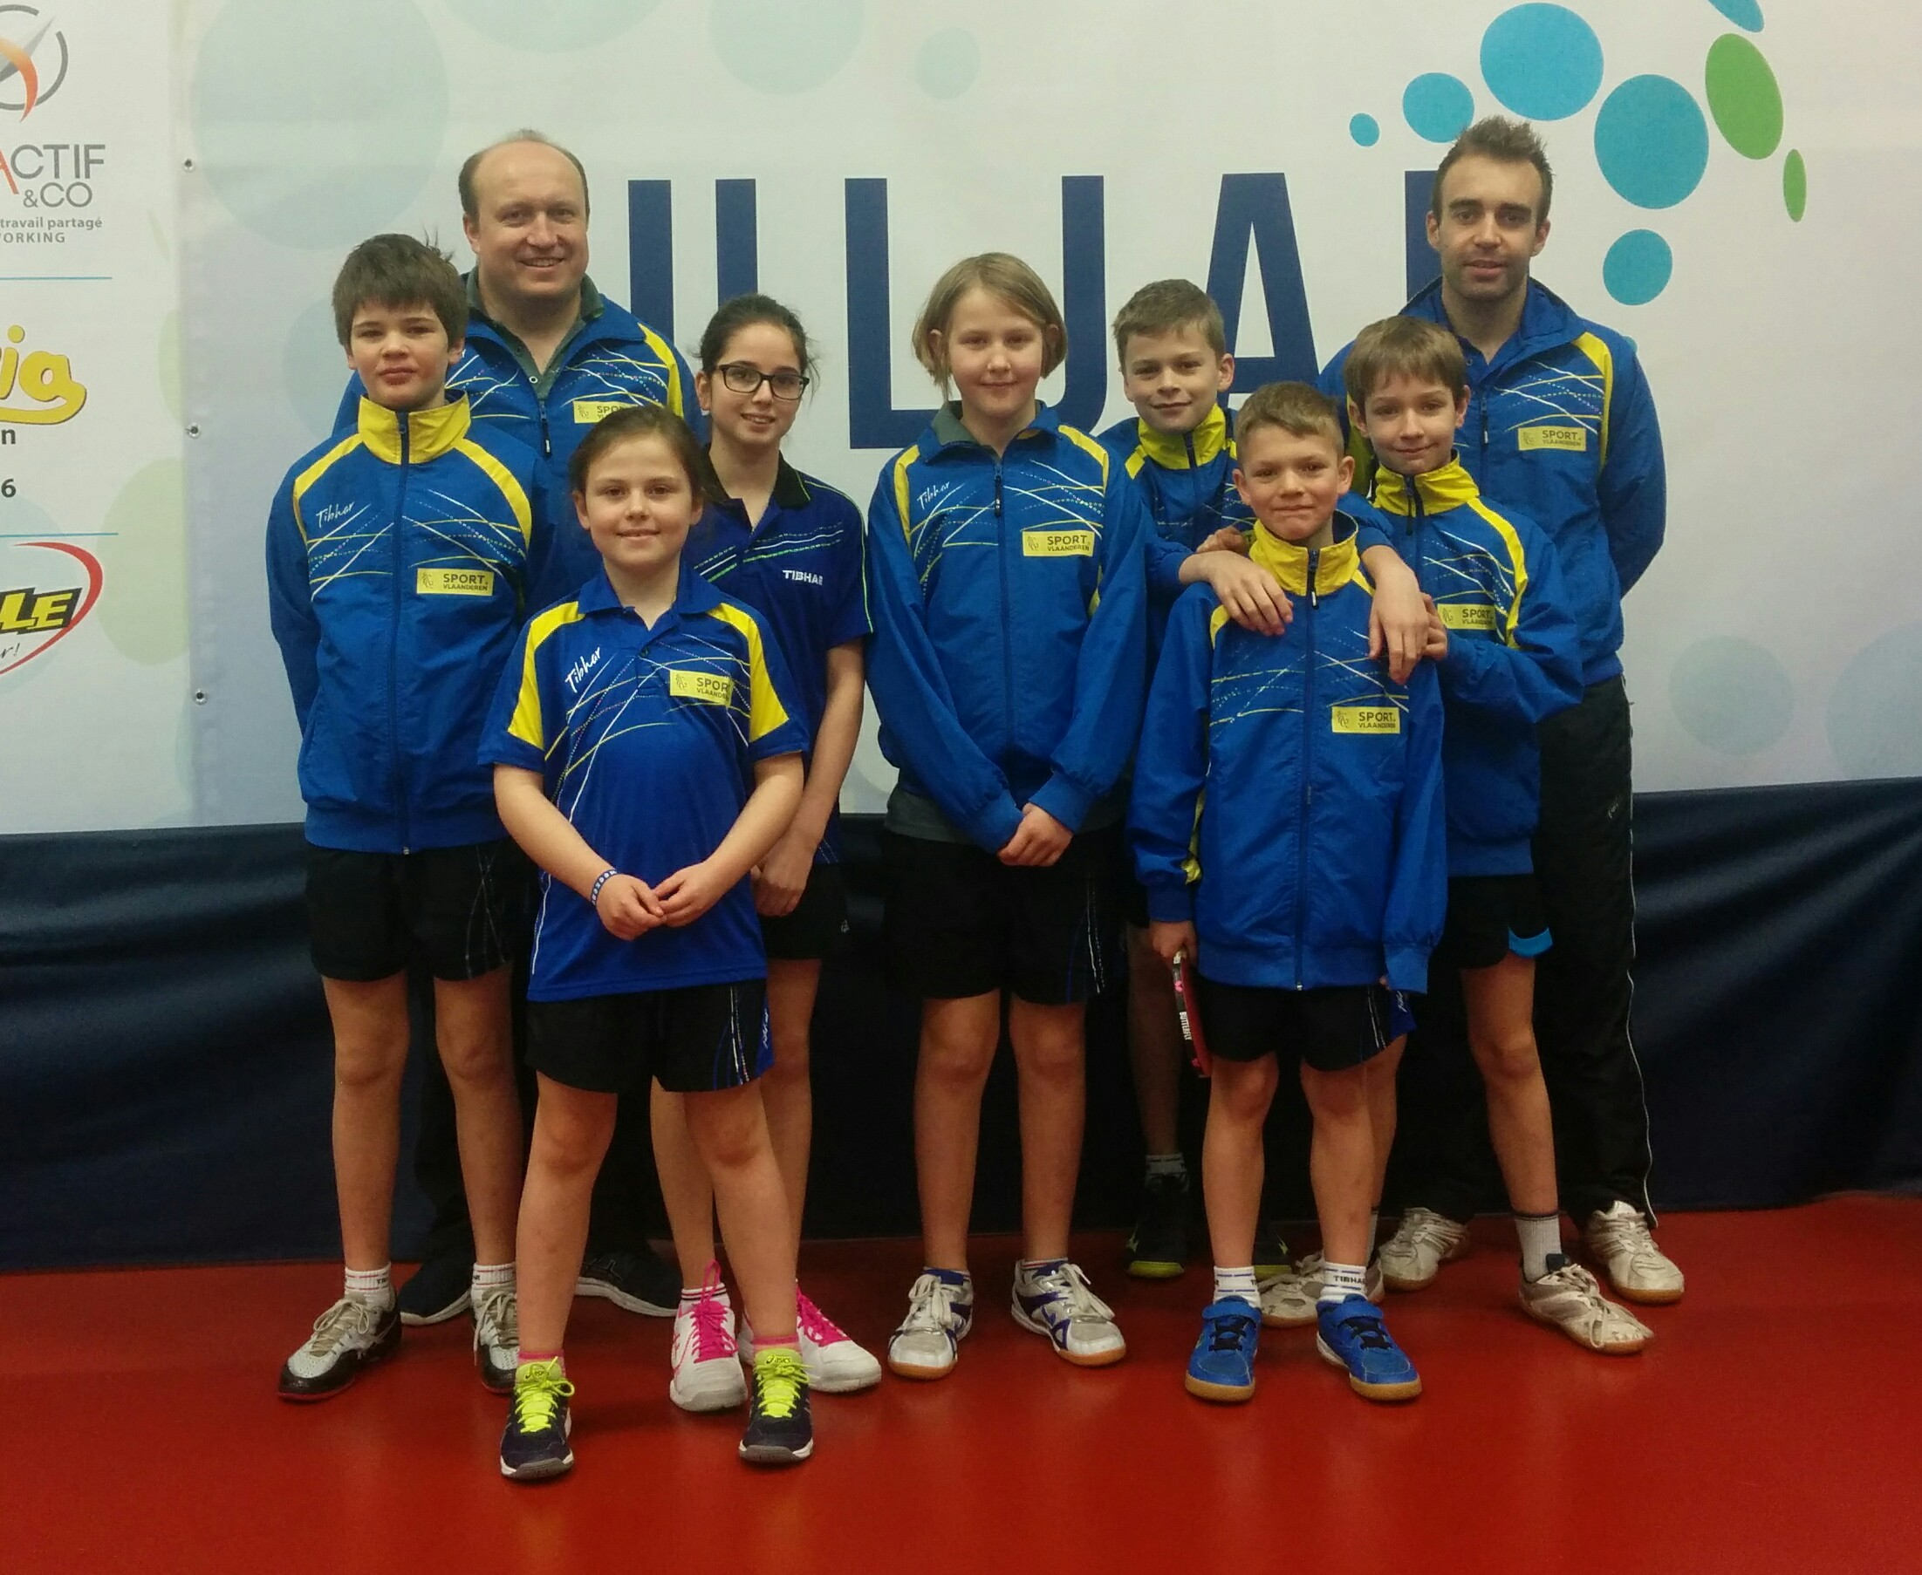

- Resultaten per reeks

Meisjes Benjamin
Cato Verleye - HUYNH Maëlyne (Ile de France) 3/2
- LAM Eva (CD Nord) 1/3
- DELANNOY Emily (Namur) 3/0
- SENCE Manon (Hauts de France) 1/3
- BATAILLE Louane (Leers OSTT) 3/0
- DUCOIN Meï-ly (Roncq) 3/0
- DANTINNE Emma (Hainaut) 3/0 3de plaats

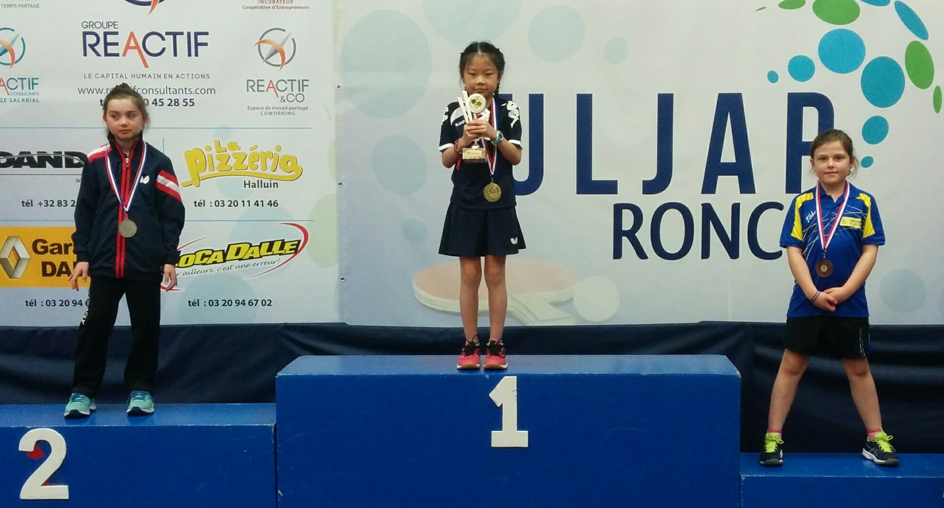

Jongens Benjamin

Louis-Victor Lemaire - BELLA Shaïne (Hauts de France) 3/0
- PILATE Milan (Ile de France) 1/3
- PIETTE Noan (Namur) 2/3
- GOSSIAUX Axel (Hainaut) 3/0
- CANDELIER Hugo (CD Nord) 1/3
- CLOSSET Matt (Namur) 3/1
- DELTOUR Emile (Roncq) 3/0 5de plaats

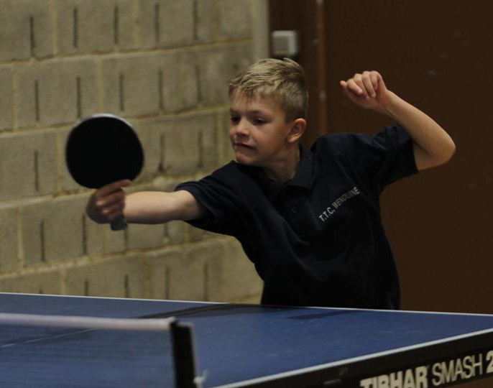
Meisjes Preminiemen
Lessia Lewyckyj - WARRAND Alicia (Hainaut) 3/1
- HARTMAN Juliette (Ile de France) 0/3
- ALA ARJY Myriam (Roncq) 3/1
- CIJAN Clara (CD Nord) 0/3
- ROMAIN Anaïs (Namur) 1/3
- BETRANCOURT Solene (Hauts de France) 0/3 5de plaats

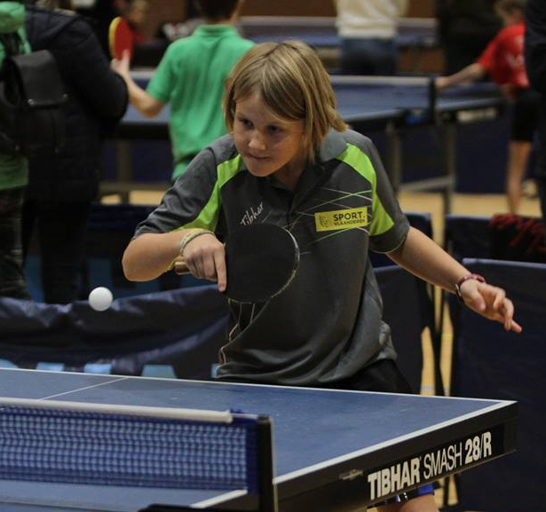

Jongens Preminiemen
Vitja Lutsenko - JANSSENS Charles (Hainaut) 2/3
- DUCOIN Prattana (Hauts de France) 1/3
- DETRE Arthur (Roncq) 3/1
- GREMILLON-BACHELLET Mathys (IDF) 0/3
- BAEKELANDT Noa (Namur) 3/0
- MAHO Adrien (Roncq) 3/0
- MEDEZ Raphaël (CD Nord) 3/1 4de plaats
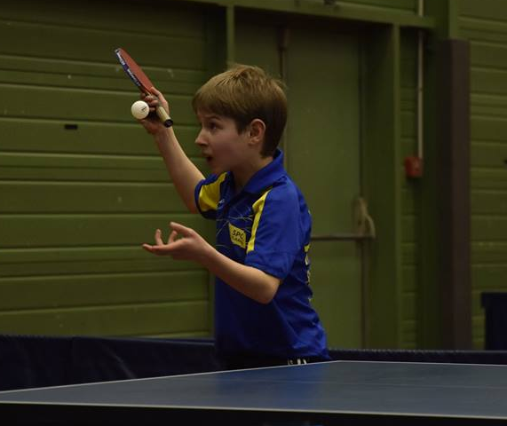
Meisjes Miniemen
Kseniya Myrzoyeva - MASSART Lilou (Hainaut) 3/2
- COLLINET Clara (Ile de France) 0/3
- DELTOUR Jeanne (Roncq) 3/1
- BLED Gaëtane (Hauts de France) 0/3
- BETRANCOURT Perrine (CD Nord) 0/3
- VANDENDRIESSCHE Shania (Namur) 3/1 4de plaats

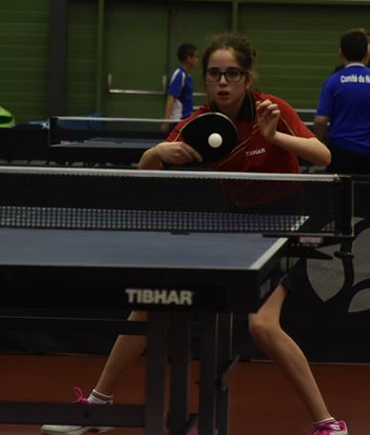

Jongens Miniemen
Per Gevers - BELLA Maheïdine (Hauts de France) 2/3
- ZEMMAL Elian (Ile de France) 0/3
- SCOTTE Theo (Roncq) 3/2
- GROLLEAU Lucas (CD Nord) 0/3
- CAMPERS Jelle (VTTL voor Namur) 3/2
- SENECHAL Axel (Lille) 2/3
- REVERS Romain (Hainaut) 2/3 6de plaats

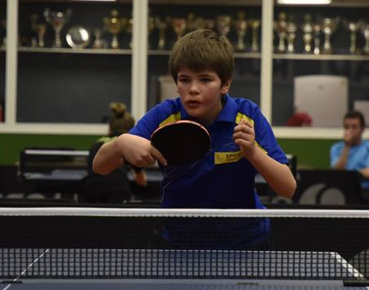

Jelle Campers - ZEMMAL Elian (Ile de France) 0/3
- SENECHAL Axel (Lille) 0/3
- REVERS Romain (Hainaut) 0/3
- BELLA Maheïdine (Hauts de France) 0/3
- GEVERS PER (VTTL) 2/3
- SCOTTE Theo (Roncq) 0/3
- GROLLEAU Lucas (CD Nord) 0/3 8ste plaats

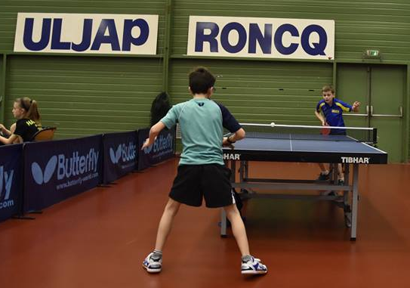

Algemene klassementen:

Team meisjes: 4de plaats
Team jongens: 5de plaats
Team totaal: 4de plaats

Verslag door
Willems Jo

